Práctica 1 de clases avanzadas

1.- Crea las siguientes clases en Eclipse. Recuerda que una flecha blanca significa que una clase hereda de otra.

Añade a las clases los métodos de acceso que vayas necesitando.

2.- Crea una clase Main y dentro de ella crea un objeto de tipo Medio llamado me1, otro de tipo Mp3 llamado mp1 y un objeto de tipo Ogg llamado o1.

3.- Convierte la clase Medio en abstracta. ¿Qué observas en la clase Main?

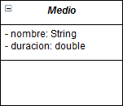

4.- Añade a la clase Medio la declaración de un método abstracto reproducir().

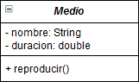
5.- ¿Qué modificaciones al resto de las clases estás obligado a realizar? ¿Por qué? Pega el código de las clases Medio, Musica y Video a continuación.

6.- Crea una interface llamada Guardable. Esta interface contiene el método boolean guardar(), que se ocuparía de guardar el archivo en el disco. Pega el código de dicha interface.

7.- Haz que las clases Mp3 y Ogg implementen la interfaz Guardable. ¿Qué cambios tienes que realizar en las mismas? Pega el código a continuación de la clase Mp3.

El contenido del método guardar() puede ser simplemente escribir en pantalla la palabra "Guardando..." y devolver true.

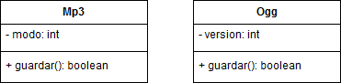
8.- Añade a la clase Medio un constructor que tome sus dos atributos como parámetros.

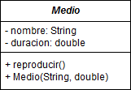
9.- ¿Qué efecto produce en las clases hijas el haber añadido este constructor? Soluciónalo añadiendo los constructores necesarios. Éstos deberán usar tomar como parámetros todos los atributos de la clase y usar, siempre que sea posible, el constructor de la clase padre (usando la palabra clave super).

El diagrama, hasta ahora, es:

10.- En la clase Main, crea un objeto de la clase Medio. ¿Qué observas?

11.- Crea una variable de tipo Medio llamada m1 y asígnale un nuevo objeto de tipo Mp3. ¿Es posible llamar al método reproducir() de esta variable? ¿Y al método guardar()? ¿Cómo puedes hacer para acceder desde m1 al método guardar()?

12.- Crea una variable de tipo Guardable llamada g1. Comprueba que puedes asígnarle un objeto de tipo Ogg.

